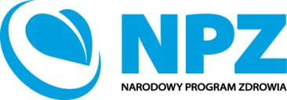

Warszawa ………………….

OŚWIADCZENIE

Oświadczam/-my, że znane mi/nam są zasady przydzielania i rozliczania dotacji oraz prowadzenia dokumentacji księgowo-finansowej określone w ogłoszeniu Ministra Edukacji
i Nauki z dnia ………….. 2022 r. o otwartym konkursie ofert na realizację zadania publicznego pn.: „Pozytywna szkoła - realizacja projektów i programów edukacyjnych, wychowawczych, interwencyjnych oraz profilaktycznych opartych na podstawach naukowych, w tym programów profilaktyki uniwersalnej, wskazującej i selektywnej – III edycja”.
Zobowiązuję/-my się do ich stosowania przy realizacji ww. zadania publicznego realizowanego zgodnie z umową nr MEiN/2022/DWEW/..…

………………………………………… ……………………………………
data i podpis/-y pieczęć/-cie zleceniobiorcy

